2019中国足球协会会员协会冠军联赛 商务管理实施细则

为共同打造中国足球协会会员协会冠军联赛（以下简称中冠联赛或赛事）赛事品牌，维护商务市场秩序和权益，推动业余足球发展，中国足球协会（以下简称中国足协）结合赛事实际，特制定《中国足球协会会员协会冠军联赛商务管理实施细则》（以下简称《商务细则》）。

第一章 商务管理体系

第一条 中冠联赛商务管理体系由中国足球协会、中冠联赛组委会、中冠联赛各赛区组委会和各俱乐部共同组成。
第二条 中国足协是中冠联赛商务资源的拥有者，有权处置中冠联赛商务资源，规范并监管联赛商务工作。
第三条 中国足协可授权合作机构对中冠联赛商务资源进行经营、管理和统筹规范。
第四条 各赛区组委会和各俱乐部负责各自赛区的商务执行工作，无条件支持和协助落实各项商务工作。
第五条 赛事比赛监督负责该场比赛商务管理执行工作。
第六条 中冠联赛赞助商、合作伙伴有权就赛事商务权益落实情况向中国足协和中冠联赛组委会提出建议和投诉，中国足协有权依据《商务细则》对违反规定的俱乐部或赛区进行相应处理并通报赞助商、合作伙伴、各俱乐部和赛区组委会。

第二章 商务管理要求

- 名称使用
第七条 中冠联赛和冠名要素共同组成的赛事正式名称、简称及对应英文，其版权属于中国足协。未经中国足协书面许可，任何组织或个人不得将这些称号用于商业目的和隐性市场行为。
第八条 在授权范围内，中国足协有权要求中冠联赛各赛区、参赛俱乐部、中冠联赛赞助商、合作伙伴在赛事相关场合正确使用中冠联赛正式名称、简称及其对应英文、中冠联赛标志、中冠联赛合成标志、吉祥物、会歌。场合包括但不限于：电视转播、网络转播、电台转播、平面媒体报道、现场广播、现场大屏幕字幕、各类公开或非公开发行出版物。

第二节 冠名权益
第九条 中冠联赛冠名权益由中国足协统一开发，各赛区、参赛俱乐部不得以任何形式对比赛进行冠名。
第十条 中国足协根据中冠联赛比赛成绩统一颁发奖项，制作奖杯和奖牌。各赛区和俱乐部不得以任何形式对赛事颁奖或冠名奖项。
第十一条 参赛俱乐部应在比赛服右袖展示赛事臂章，并确保所有球员在出席赛后瞬采、赛后新闻发布会和其他赛事媒介活动期间穿着带有赛事臂章的比赛服（在天气情况允许的情况下），臂章由中国足协统一提供。

第三节 广告权益及实施
第十二条 广告种类及形式包括：联赛冠名、球队冠名、比赛服（包括臂章）、比赛用球、秩序册、证件、赛场LED/A字广告板、替补席背贴、赛场冠名条幅、球票、新闻发布会和采访背景板、牵手球童及工作人员服装、俱乐部宣传海报。
第十三条 2019年中冠联赛广告权益分属方案
广告形式 | 位置 | 数量 | 规格 | 中国足协统一招商 | 赛区/俱乐部招商 | 说明
联赛冠名 |  | 1 | 唯一可以出现在联赛名称里的商业名称 | ▲
球队冠名 |  | 1 | 唯一可以出现在球队名称里的商业名称 |  | ▲
比赛服胸前广告 | 领口下方球衣正面  200平方厘米范围内 | 1-2 | 任何标志或字体不超过10厘米高度, |  | ▲ | 俱乐部负责招商的广告总数量不得超过5个
比赛服背后广告 | 号码正下方  300平方厘米范围内 | 1-2 | 任何标志或字体不超过10厘米高度 |  | ▲
臂章广告 | 左、右袖口处 | 2 | 长宽均为7厘米 | ▲右 | ▲左
赛场A字板 | 摆放在边线3米以外，5米以内 | 40 | 高1米，宽6米 | 30块 | 10块
赛场LED广告 | 摆放在边线3米以外，5米以内 | 90分钟 | 边线115.2米，两侧底线各57.6米 | 67.5分钟 | 22.5分钟
赛事冠名横幅 | 主席台正对面一层围栏 | 1 | 高1.2米，宽20米 | ▲ |  | 比赛场地只允许悬挂冠名横幅，不得悬挂、摆放其他任何横幅
球票正面广告 | 整版 | 1 | 长20厘米，宽8厘米 | ▲ |  | 可包含俱乐部Logo及官方社交媒体二维码
球票背面广告 | 整版（赞助商广告须提前10个工作日报中国足协备案） | 不限 |  |  | ▲
新闻发布会背景板/ 媒体采访板/联赛赞助商产品展示 | 新闻发布会厅/ 赛场瞬间采访 |  | 不小于2米高  1.5米宽 | ▲ |  | 赛后
工作人员服装 | 胸前、背后 |  | 待定 | ▲
球童、表演嘉宾服装 | 胸前、背后 | 1 | 待定 | ▲
工作证件 | 整版 | 1 | 待定 | ▲
替补席背贴广告 | 替补席背面 | 1 | 待定 | ▲
注：表格中未提及的广告形式，权益均归属中国足协，由中国足协统一进行招商。
第十四条 赞助商分类及权益
（一）联赛赞助商是指中国足协统一招商，对联赛实施整体赞助的赞助商。包括联赛冠名商、官方合作伙伴、官方供应商、官方媒体合作伙伴等。
（二）除门票收入外，中冠联赛商务权利归中国足协所有，由中国足协或中国足协授权机构经营。按照相关商务工作通知，赛区和俱乐部可开发部分商业权利（见第十三条），但除俱乐部冠名、球衣前胸后背广告外，其他形式的广告不得与本年度中冠联赛保护类别相冲突。
第十五条 广告管理要求
（一）赛场A字板/LED广告板规定
1．在主摄像机对面场地边线外侧（主席台对面）摆放A字广告板/LED广告板。在确保不影响比赛和球员身体安全的情况下，摆放距离不得小于3米，不得大于5米。如遇特殊原因可根据场地实际情况进行调整，但应确保最佳曝光效果。
2．中国足协拥有赛场30块广告板/LED广告板67.5分钟的权益，广告内容由中国足协指定，由各赛区/主场俱乐部负责按要求制作、摆放及维护。各赛区/俱乐部主场拥有10块A字广告板/22.5分钟LED广告板的使用权，具体摆放排序按照本年度中冠联赛赛场广告布置图执行，广告内容须符合相关法律、行政法规和《商务细则》中有关广告发布的规定。未经中国足协批准，各赛区/俱乐部不得擅自增加广告板数量，所发布广告内容须经中国足协和中冠联赛组委会批准。
3．2019中冠联赛赛场广告板布置图
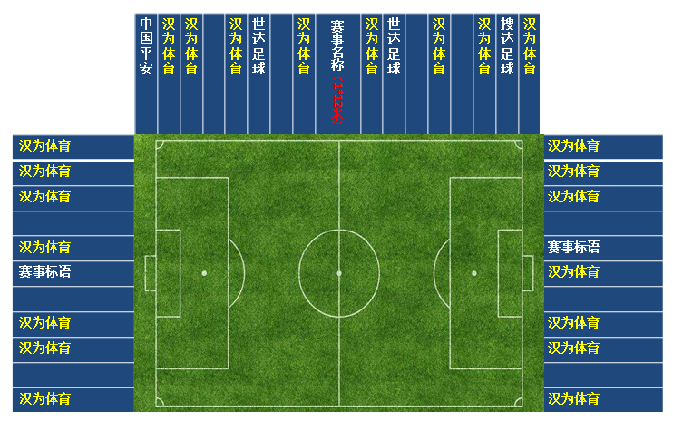
（二）各赛区和参赛俱乐部须在广告板中体现本年度中冠联赛正确赛事名称（包括全称和简称）。
（三）各赛区牵手球童服装、旗手服装、捡球员服装由联赛赞助商统一提供，各赛区组委会应确保上述人员统一着装。
（四）赛前和中场休息内场活动由联赛赞助商统一安排，如俱乐部/赛区有意向举办内场活动，应不晚于开赛前10个工作日将活动相关材料提交至中国足协，经审核同意后实施。
（五）在全部比赛控制时间内，除中冠联赛赞助商广告及中国足协同意发布的广告外，在比赛当日，不得在赛场内（包括围栏、观众看台、体育场上空等区域）出现任何形式的商业广告或变相广告，不能出现有悖国家法律法规的文字和标识。如有违反上述规定的广告出现，各赛区组委会和俱乐部有义务协调公安机关或有关方面予以清除并整改。
（六）赛区/俱乐部须确保在中冠联赛全部比赛控制时间内，比赛场地内不以任何形式展示与当年度中冠联赛冠名赞助商产品类别相冲突的广告和企业名称、品牌。
（七）各赛区/俱乐部须妥善保存赛事相关广告制作物，如因丢失、损坏等原因导致无法正常展示赞助商权益，中国足协和中冠联赛组委会将对相关赛区/俱乐部进行相应处罚。
（八）赛区/俱乐部须于不晚于开赛前10个工作日将其拟发布的所有广告内容以书面形式提交中国足协，经审查确认并书面同意后方可发布，如赛区/俱乐部中途更换或增加广告内容，须至少提前5个工作日上报中国足协，经书面同意后执行。
（九）所有中冠联赛赛场广告内容，除符合《商务细则》的要求外，还须符合国家法律、法规及《广告法》相关规定，禁止发布涉及赌、黄、封建迷信等国家严令禁止的内容。

第四节 赞助商权益保护
第十六条 中冠联赛冠名赞助商享有赞助类别（产品或服务）排他性，中冠联赛其他赞助商、合作伙伴根据双方具体合作模式确定是否享有排他性。
第十七条 中冠联赛各赛区、俱乐部有责任维护联赛赞助商权益，不得在公开场合宣传和展示联赛赞助商竞品，不得帮助或允许任何第三方进行隐性营销。
第十八条 参赛球员不得以联赛球员身份擅自接受联赛赞助商竞品的采访或参加活动。各参赛俱乐部不得允许球员以集体形式（三人或三人以上）参与联赛赞助商竞品的宣传活动。
第十九条 比赛当日场馆区域内不得出现非联赛赞助商的推广活动。
第二十条 与俱乐部合作的赞助商须不晚于比赛开始前五个工作日向中国足协备案，该类赞助商在中冠联赛不具有排他性。
第二十一条 中冠联赛形象和利益由中国足协、各承办赛区和各参赛俱乐部共同提升和维护。中冠联赛商务工作不得损害中冠联赛整体品牌利益、形象，须确保不发布涉及赌、黄、封建迷信等国家严令禁止的广告内容，不履行如烟草、药品发布广告的手续和程序。
第五节 赛事装备规范
第二十二条 中冠联赛比赛及官方训练须使用赛事官方比赛用球，赛事官方比赛用球由中国足协提供。
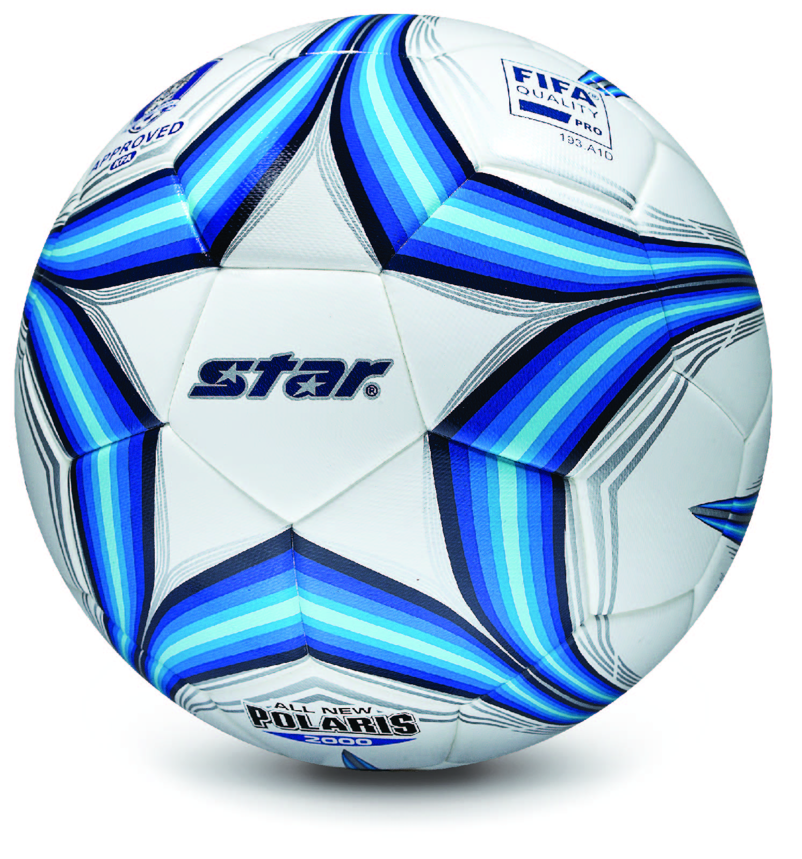
第二十三条 比赛服装规范
（一）各参赛俱乐部应向中国足协上报两套不同颜色比赛服和护袜，以及三套颜色明显不同的守门员比赛服，守门员的服装颜色应不同于其它队员。
（二）球员须使用报名单上的号码，不得在比赛期间更改号码，不得无号或临时贴号。球衣号码应印制在比赛球衣胸前、背后和短裤上，颜色区别于球衣主色。如有1号，则1号必须为守门员。其中上衣背后的号码高25-35厘米、胸前号码高10-15厘米、短裤左腿前面号码高10-15厘米。
（三）在比赛球衣背后号码上方必须印制球员中文全名，且与报名单一致，高度应为7.5厘米。
（四）参赛球员的姓名、号码必须与报名单一致，并在大区赛和总决赛阶段不得更改号码，否则不得上场比赛。
（五）在比赛球衣胸前俱乐部队徽上方须体现俱乐部所属会员协会中文简称，高度2-4厘米，总面积不超过30平方厘米。
（六）比赛队员使用紧身内衣裤的颜色与比赛服装的颜色必须一致。
（七）中冠联赛的联赛臂章由中国足协提供，各参赛俱乐部负责印制在比赛服的右袖，最大尺寸为长7厘米，宽7厘米。
（八）各参赛俱乐部须自备6厘米宽且与比赛服上衣有明显颜色区别的队长袖标。
（九）中冠参赛球队比赛服上衣胸前、背后、左臂可以发布俱乐部赞助商广告，除本条规定外，俱乐部比赛服其他位置不得以任何形式发布任何企业或品牌的广告，俱乐部在比赛服上所发布广告内容（包括臂章广告）总数量不得超过5个。
（十）俱乐部正式比赛服胸前、背后、左臂等发布广告的具体位置、尺寸等须严格按照装备管理规定执行，比赛装备示意图如下：
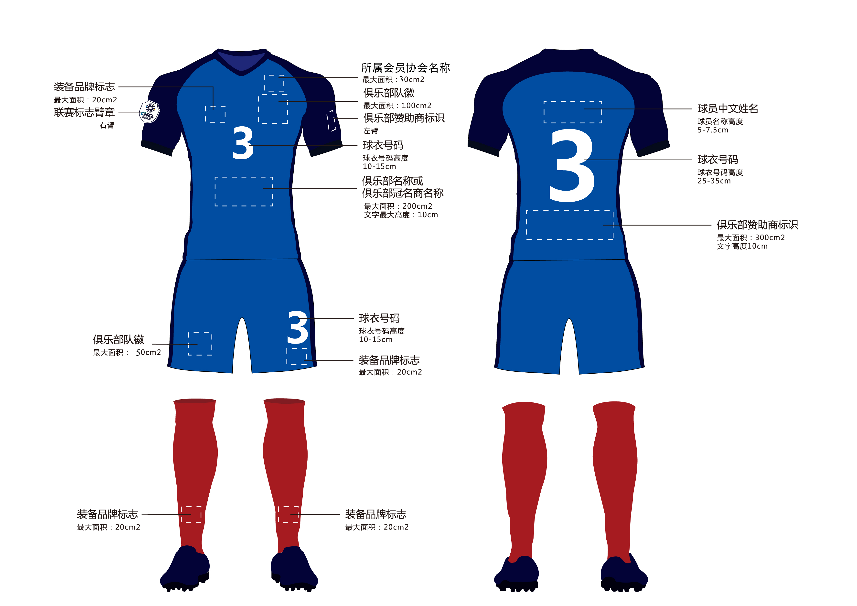
（十一）俱乐部须不晚于赛事开赛前十个工作日将比赛服及拟发布广告内容提交中国足协审查，经书面同意后发布；如临时变更广告，应提前五个工作日书面通知中国足协，经书面同意后更换发布。广告须遵守国家法律、法规及《广告法》的规定。

第六节 赞助商证件与赠票
第二十四条 各赛区/俱乐部应在赛前向中冠联赛赞助商、合作伙伴提供主场比赛电子票或纸质票50张。
第二十五条 中冠联赛球票样式、尺寸及内容由中国足协统一设计后在开赛前提供给各赛区/俱乐部。

第七节 赞助商活动推广
第二十六条 在不影响训练和比赛的前提下，各俱乐部（包括教练员和球员）应积极参与由中国足协或中冠联赛赞助商举行的公关或商业推广活动，每次应派遣至少3名联赛球员参加，并配合选派赞助商指定的球员。
第二十七条 当地赛区组委会负责协助落实中冠联赛赞助商、合作伙伴、媒体合作伙伴推广活动的申报、场地及配套设施、地方媒体宣传、球票证件、活动现场维护、地方媒体后续报道工作等工作。
第八节 新闻发布会和比赛采访
第二十八条 各赛区/俱乐部应按照中国足协的相关要求进行中冠联赛新闻发布会会场或赛后临时采访现场的布置和媒体人员组织工作。
第二十九条 发布会或采访的背景画面由中国足协统一下发电子版图样及相关制作标准，各赛区或俱乐部负责按规定制作和安装，保证画面中赞助商标识清晰整齐。

第九节 特许产品开发
第三十条 为进一步开发中冠联赛的商务市场，中国足协和中冠联赛组委会将依托中冠联赛平台，整合联赛优势资源，开发具有足球文化高附加值的联赛特许产品。特许产品将以中冠联赛整体VI、中冠俱乐部形象资源和足球文化为主要设计元素，产品品类包括限量纪念品、生活用品和商务礼品等。
第三十一条 中国足协有权在特许产品中单独或组合使用各俱乐部的名称、队徽、标识、吉祥物、队旗及其他官方形象等元素，俱乐部应给予支持和配合。
第三十二条 各参赛俱乐部有权开发有俱乐部元素的特许产品，但应避免出现中冠联赛logo及VI中相关元素。

第十节 电视广告拍摄
第三十三条 在不影响俱乐部正常训练和比赛的前提下，各俱乐部成员（包括教练员和球员）有义务参加中冠联赛宣传片的拍摄活动。
第三十四条 各俱乐部成员（包括教练员和球员）有义务参加中冠联赛赞助商组织的电视广告和平面广告的拍摄活动。上述肖像使用为来自不同俱乐部的三人以上（含3人）的群体肖像。参加广告拍摄活动产生的相关交通和食宿费用由广告拍摄活动的主办方负责。
第三十五条 在工作（劳动）合同中，各俱乐部有义务与本俱乐部教练员和球员签署合同期内，中国足协有权利使用教练员、运动员的肖像，用于联赛整体的市场商业推广的条款。

第十一节 媒体版权与比赛视频拍摄
第三十六条 中冠联赛媒体版权归中国足协所有。中国足协及其媒体版权合作伙伴可对赛事版权及播出平台进行开发。未经允许任何机构不得私自播出赛事相关内容。
第三十七条 中冠联赛公共信号由中国足协及中冠联赛商务推广合作伙伴统一制作，未经允许其他单位不得对赛事进行转播。
第三十八条 赛区、球队及数据服务技术人员如需对比赛进行拍摄，需向中国足协提前申报（人员信息、设备型号等）。赛区工作人员仅可对本赛区进行技术拍摄；俱乐部技术人员仅可对本俱乐部参与的比赛进行拍摄。技术人员每人最多携带一台拍摄仪器，需在看台指定区域拍摄，并身着技术人员背心。
第三十九条 拍摄人员需服从赛区管理规定，不得影响赛事转播及官方摄影、摄像。拍摄内容仅限于裁判员业务探讨、球队技术分析等，拍摄内容不得对外传播、售卖或在任何平台播出。
第四十条 媒体机构如需对比赛进行拍摄，可向中国足协及其媒体版权合作伙伴申请成为持权转播商。持权转播商可于两侧球门后指定区域对比赛进行拍摄录制，但不能进行实时传输和转播。持权转播商也可在赛前、赛后对比赛进行单边报道。

第十二节 球迷管理和服务
第四十一条 俱乐部在比赛中协同相关职能部门加强球迷管理，禁止球迷悬挂和展示对赛场形象及赞助商权益造成不良影响的条幅和标语。
第四十二条 看台上球迷组织服装原则上可以统一发布广告，由俱乐部严格管理，按照俱乐部发布广告程序执行。
第四十三条 俱乐部和赛区应确定足够的场地服务人员（包括停车管理员、领位员、志愿者等）为球迷提供观赛服务。
第三章 奖励与处罚

第四十四条 处罚条款
（一）俱乐部及赛区如出现商务违规，中国足协将根据情况从俱乐部纪律保证金、赛区赛事补贴中扣除部分款项。
（二）比赛日当天在赛场内如有未经中国足协批准的广告,一经核实, 中国足协有权对相关赛区/俱乐部予以相应的处罚。
（三）对于违反本《商务细则》规定，严重影响赛事整体形象和利益的，中国足协纪律委员会除进行罚款、取消主场资格等处罚外，保留通过法律途径追偿损失的权利。
（四）如俱乐部中途退出赛事，该俱乐部自动放弃本年度所有权益。
第四十五条 奖励条款
赛事结束后，中国足协将依据全年商务工作监测结果对各赛区/俱乐部商务工作情况进行评比，对全赛季严格遵守《商务细则》规定，无任何违规问题的赛区和俱乐部进行奖励，并在同等条件下优先奖励场均观众人数高的赛区和俱乐部。

第四章 施行

第四十六条 本《商务细则》的施行范围为2019年中冠联赛大区赛、总决赛阶段，如有补充或修订，另行通知。
第四十九条 本《商务细则》由中国足协负责解释。

